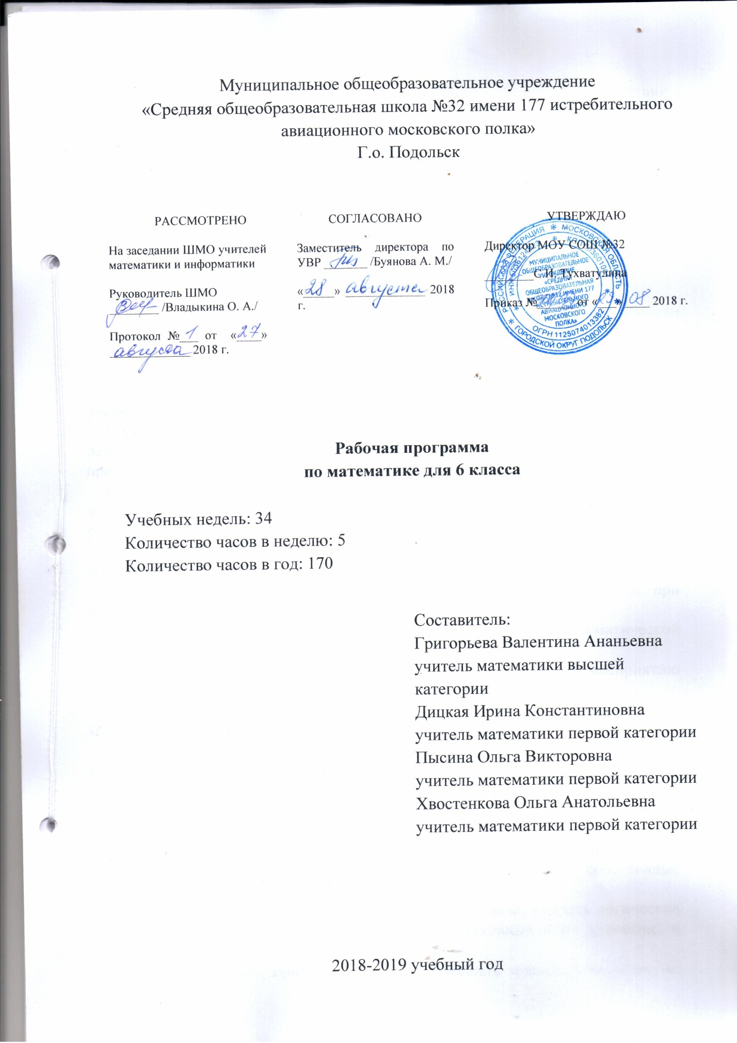

Данная программа по математике для 6 класса разработана в соответствии с ООП ООО МОУ СОШ №32, на основе примерной программы по предмету математика УМК: программы по математике для 6 класса по учебнику Г.В. Дорофеева, И.Ф. Шарыгина, С.Б. Суворовой и др. / составитель Т.А. Бурмистрова5-е изд. — М. : Просвещение, 2017; Г.В. Дорофеев, И.Ф. Шарыгин, С.Б. Суворова и др. Математика. 6 класс: Учебник для общеобразовательных учреждений. М.: Просвещение, 2017.

Планируемые результаты освоения учебного предмета в 6 классе

Личностные:
- ответственного отношения к учению, готовности и способности обучающихся к саморазвитию и самообразованию на основе мотивации к обучению и познанию;
- формирования коммуникативной компетентности в общении и сотрудничестве со сверстниками, старшими и младшими в образовательной, учебно-исследовательской, творческой и других видах деятельности;
- умения ясно, точно, грамотно излагать свои мысли в устной и письменной речи, понимать смысл поставленной задачи, выстраивать аргументацию, приводить примеры и контрпримеры;
- первоначального представления о математической науке как сфере человеческой деятельности, об этапах её развития, о её значимости для развития цивилизации;
- критичности мышления, умения распознавать логически некорректные высказывания, отличать гипотезу от факта;
- креативности мышления, инициативы, находчивости, активности при решении арифметических задач;
- умения контролировать процесс и результат учебной математической деятельности;
- формирования способности к эмоциональному восприятию математических объектов, задач, решений, рассуждений.

Метапредметные:
  - способности самостоятельно планировать альтернативные пути достижения целей, осознанно выбирать наиболее эффективные способы решения учебных и познавательных задач;
  - умения осуществлять контроль по образцу и вносить необходимые коррективы;
  - способности адекватно оценивать правильность или Ошибочность выполнения учебной задачи, её объективную трудность и собственные возможности её решения;
  - умения устанавливать причинно-следственные связи; строить логические рассуждения, умозаключения (индуктивные, дедуктивные и по аналогии) и выводы;
  - умения создавать, применять и преобразовывать знаковосимволические средства, модели и схемы для решения учебных и познавательных задач;
  - развития способности организовывать учебное сотрудничество и совместную деятельность с учителем и сверстниками: определять цели, распределять функции и роли участников, взаимодействовать и находить общие способы работы; умения работать в группе: находить общее решение и разрешать конфликты на основе согласования позиций и учёта интересов; слушать партнёра; формулировать, аргументировать и отстаивать своё мнение;
  - формирования учебной и общепользовательской компетентности в области использования информационно-коммуникационных технологий (ИКТ-компетентности);
8)первоначального представления об идеях и о методах математики как об универсальном языке науки и техники;
- развития способности видеть математическую задачу в других дисциплинах, в окружающей жизни;
- умения находить в различных источниках информацию, необходимую для решения математических проблем, и представлять её в понятной форме; принимать решение в условиях неполной и избыточной, точной и вероятностной информации;
- умения понимать и использовать математические средства наглядности (рисунки, чертежи, схемы и др.) для иллюстрации, интерпретации, аргументации;
- умения выдвигать гипотезы при решении учебных задач и понимания необходимости их проверки;
- понимания сущности алгоритмических предписаний и умения действовать в соответствии с предложенным алгоритмом;
- умения самостоятельно ставить цели, выбирать и создавать алгоритмы для ращения учебных математических проблем;
- способности планировать и осуществлять деятельность, направленную на решение задач исследовательского характера.

Предметные:
1) умения работать с математическим текстом (структурирование, извлечение необходимой информации), точно и грамотно выражать свои мысли в устной и письменной речи, применяя математическую терминологию и символику, использовать различные языки математики (словесный, символический, графический), развития способности обосновывать суждения, проводить классификацию;
2) владения базовым понятийным аппаратом: иметь представление о числе, дроби, процентах, об основных геометрических объектах (точка, прямая, ломаная, угол, многоугольник, многогранник, круг, окружность, шар, сфера и пр.), формирования представлений о статистических закономерностях в реальном мире и различных способах их изучения;
3) умения выполнять арифметические преобразования рациональных выражений, применять их для решения учебных математических задач и задач, возникающих в смежных учебных предметах;
4) умения пользоваться изученными математическими формулами;
5) знания основных способов представления и анализа статистических данных; умения решать задачи с помощью перебора всех возможных вариантов;
6) умения применять изученные понятия, результаты и методы при решении задач из различных разделов учебный предмета, в том числе задач, не сводящихся к непосредственному применению известных алгоритмов.

Обучающийся научится:
- сравнивать и упорядочивать рациональные числа;
- выполнять вычисления с рациональными числами, сочетая устные и письменные приёмы вычислений, применение калькулятора;
- использовать понятия и умения, связанные с пропорциональностью величин, процентами, в ходе решения математических задач и задач из смежных предметов, выполнять несложные практические расчёты;
- использовать в ходе решения задач элементарные представления, связанные с
приближёнными значениями величин.
- решать комбинаторные задачи на нахождение числа объектов или комбинаций;
- распознавать на чертежах, рисунках, моделях и в окружающем мире плоские и пространственные геометрические фигуры;
- распознавать развёртки куба, прямоугольного параллелепипеда, правильной пирамиды, цилиндра и конуса;
- строить развёртки куба и прямоугольного параллелепипеда;
- определять по линейным размерам развёртки фигуры линейные размеры самой фигуры и наоборот;
- вычислять объём прямоугольного параллелепипеда;
- пользоваться языком геометрии для описания предметов окружающего мира и их взаимного расположения;
- распознавать и изображать на чертежах и рисунках геометрические фигуры и их конфигурации;
- использовать свойства измерения длин, площадей, углов при решении задач на нахождение длины отрезка.

Обучающийся получит возможность:
- научиться использовать приёмы, рационализирующие вычисления, приобрести привычку контролировать вычисления, выбирая подходящий для ситуации способ;
- понять, что числовые данные, которые используются для характеристики объектов окружающего мира, являются преимущественно приближёнными, что по записи приближённых значений, содержащихся в информационных источниках, можно судить о погрешности приближения;
- понять, что погрешность результата вычислений должна быть соизмерима с погрешностью исходных данных;
- научиться некоторым специальным приёмам решения комбинаторных задач;
- научиться вычислять объёмы пространственных геометрических фигур, составленных из прямоугольных параллелепипедов;
- углубить и развить представления о пространственных геометрических фигурах;
- научиться применять понятие развёртки для выполнения практических расчётов;
- овладеть традиционной схемой решения задач на построение с помощью циркуля и линейки;
- вычислять площади фигур, составленных из двух или более прямоугольников.

Содержание учебного предмета
Арифметика
  - Натуральные числа
Делимость натуральных чисел. Делители и кратные.
Свойства делимости как отношения. Свойства делимости, связанные с арифметическими действиями. Признаки делимости на 10, 100, 1000 и т.д., на 2 и на 5, на 3 и на 9, на 4 и на 25.
Простые и составные числа. Особый статус единицы. Таблицы простых чисел и решето Эратосфена. Бесконечность множества простых чисел.
Степень числа. Простейшие свойства степени.
Разложение чисел на простые множители. Наибольший общий делитель и наименьшее общее кратное двух и нескольких чисел. Различные способы нахождения наибольшего общего делителя и наименьшего общего кратного. Связь между наибольшим общим делителем, наименьшим общим кратным и произведением двух чисел. Взаимно простые числа.
Деление с остатком.
  - Дроби и отношения
Доли и дроби. Числитель и знаменатель дроби. Правильные и неправильные дроби.
Смешанные числа (дроби). Целая и дробная части смешанного числа. Алгоритмы перевода неправильной дроби в смешанное число и смешанного числа в неправильную дробь. Сложение и вычитание смешанных чисел.
Основное свойство дроби. Приведение дробней к общему знаменателю. Условие равенства дробей. Сравнение дробей. Арифметические операции с обыкновенными дробями.
Основные задачи на дроби для чисел и величин: нахождение части от числа, выраженной дробью; числа по его части, выраженной дробью; части, которую одно число составляет от другого.
Проценты. Три типа задач на проценты.
Десятичные дроби. Мотивы изобретения десятичных дробей: стандартизация системы измерения величин, аналогия с десятичной системой счисления натуральных чисел.
Сравнение десятичных дробей. Арифметические действия с десятичными дробями. Округление десятичной дроби. Приближение десятичной дроби с заданной точностью.
Обыкновенные и десятичные дроби. Перевод десятичной дроби в обыкновенную и обыкновенной в десятичную. Критерий возможности перевода обыкновенной дроби в десятичную.
Совместные вычисления с обыкновенными и десятичными дробями.
перевод обыкновенной дроби в конечную или бесконечную десятичную дробь. Десятичные приближения бесконечной десятичной дроби. Округление бесконечной десятичной дроби.
Отношение величин и чисел. Связь понятия отношения со сравнением «больше (меньше) в … раз». Процентное отношение.
Пропорция. Крайние и средние члены пропорции. Основное свойство пропорции. Нахождение неизвестного члена пропорции. Преобразования пропорций.
  - Рациональные числа
Отрицательные числа. Целые числа. Рациональные числа. Координатная прямая. Изображение чисел на координатной прямой.
Модуль рационального числа. Геометрический смысл модуля.
Сравнение рациональных чисел.
Арифметические действия с рациональными числами. Сложение и вычитание чисел и движения по координатной прямой.
Представления о методе расширения числовых множеств. Взаимосвязь между множествами натуральных, целых и рациональных чисел.

Элементы алгебры
Числовые и буквенные выражения: составление, чтение и преобразование целых и дробных выражений.
Переместительный и сочетательный законы сложения и умножения. Распределительные законы умножения относительно сложения и вычитания. Свойства 0 и 1.
Противоположные выражения. Алгебраическая сумма. Правило знаков при умножении и делении выражений. Раскрытие скобок в произведениях и алгебраических суммах.
Уравнение как предложение с переменными. Область определения уравнения. Корень уравнения.
Основные приемы решения уравнений: преобразования, метод проб и ошибок, метод перебора.
Элементы геометрии
- Фигуры на плоскости
Прямая, луч, отрезок. Параллельные и перпендикулярные прямые.
Треугольник. Высота, медиана и биссектриса треугольника. Замечательные точки треугольника. Средняя линия треугольника.
Равнобедренный треугольник и его свойства. Равносторонний треугольник и его свойства. прямоугольный треугольник и его свойства.
Ломаная линия. Многоугольник. Параллелограмм, его свойства и признаки. Прямоугольник, квадрат и ромб, их свойства и признаки.
Трапеция и ее свойства. Средняя линия трапеции. Правильные многоугольники. Окружность и круг. Хорда и диаметр окружности. Сегмент и сектор в круге.
Центральные и вписанные углы и их измерение. Вписанный угол, опирающийся на диаметр.
Вписанная и описанная окружности многоугольника.
- Геометрические преобразования
Осевая и центральная симметрия. Ось симметрии и центр симметрии. Симметричные фигуры. Параллельный перенос. Поворот. Инвариантность фигуры при преобразованиях как характеристика «правильности» фигуры. Орнаменты и бордюры.

- Пространственные тела
Многогранник. Вершины, ребра и грани многогранника. Теорема Эйлера. Поверхность и внутренняя область многогранника.
Шар и сфера. Прямоугольный параллелепипед и куб. Цилиндр и конус. Призма и пирамида. Простейшие сечения.
Правильные многогранники.
- Геометрические величины
Длина отрезка. Периметр многоугольника. Длина окружности.
Площадь геометрической фигуры. Площадь прямоугольника, квадрата, треугольника, параллелограмма. Площадь круга и его частей. Площадь поверхности прямоугольного параллелепипеда, цилиндра, конуса, сферы.
Объем геометрического тела. Объем прямоугольного параллелепипеда.
Измерение углов. Градусная мера угла. Транспортир.
Математика и окружающий мир
- Измерение величин
Число как результат измерения величины. Потребности практических измерений как источник расширения понятия числа. Недостаточность рациональных чисел для геометрических измерений.
Бесконечная десятичная дробь как «протокол» измерения величины.
- Представление и анализ данных
Сбор и регистрация данных. Формы представления информации. Таблицы и диаграммы. Использование таблиц и диаграмм для представления информации в повседневной жизни.
Использование таблиц при решении текстовых задач и организация систематического перебора.
Формулы и графики зависимостей между величинами. Функциональная зависимость величин.
- Геометрические построения
Геометрические инструменты. Построения циркулем и линейкой. Простейшие задачи на построение.

Математический язык и логика
- Множества
Множество. Элемент множества. Основные способы задания множества: перечисление и описание. Равные множества. Пустое множество. Взаимно однозначное соответствие между множествами. Связь с понятием натурального числа.
Объединение и пересечение множеств. Непересекающиеся множества. Связь между объединением множеств и сложением натуральных чисел.
Подмножество. Связь между подмножеством и вычитанием натуральных чисел.
- Математический язык
Буквы как имена. Обозначение как собственное имя. Переменная. Выражение с переменными. Равносильные предложения. Следствие.
Правила записи и чтения выражений с переменными (синтаксис математического языка). Логические символы математического языка.
Перевод выражений и предложений с естественного языка на математический и обратно. Построение моделей текстовых задач.
- Элементы логики
Высказывание. Истинность и ложность. Тема и рема высказывания. Отрицание высказывания. Противоречие.
Общие высказывания и высказывания о существовании. Способы выражения общих высказываний и высказываний о существовании в естественном языке.
Свойства объектов (предметов). Характеристические свойства. Определение. Предложения с переменными.
Логическое следование. Отрицание следования. Обратное утверждение. Равносильность.
Неопределяемые понятия. Аксиомы. Аксиомы и неопределяемые понятия в алгебре и в геометрии. Аксиоматика в повседневной жизни.

Тематическое планирование
№ п/п | Название темы | Количество часов на изучение
1. | Раздел 1. Дроби и проценты | 18
2. | Раздел 2. Прямые на плоскости и в пространстве | 7
3. | Раздел 3. Десятичные дроби | 9
4. | Раздел 4. Действия с десятичными дробями | 31
5. | Раздел 5. Окружность | 9
6. | Раздел 6. Отношения и проценты | 14
7. | Раздел 7. Симметрия | 7
8. | Раздел 8. Выражения, формулы, уравнения | 16
9. | Раздел 9. Целые числа | 13
10. | Раздел 10. Множества. Комбинаторика | 10
11. | Раздел 11. Рациональные числа | 17
12. | Раздел 12. Многоугольники и многогранники | 9
13. | Итоговое повторение 5 класса | 10
 | Общее количество часов | 170

